ОТДЕЛЕНИЕ СОЦИАЛЬНОГО ФОНДА РОССИИ ПО КУРГАНСКОЙ ОБЛАСТИ
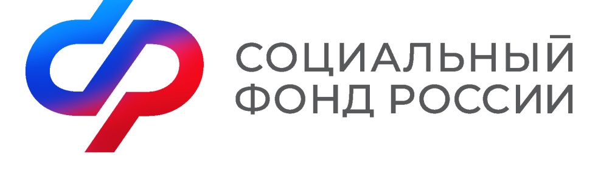 | ПРЕСС-РЕЛИЗ | 640000,  г. Курган,  ул. Гоголя,  д. 153,  тел. пресс-службы:  8(3522) 48-80-35
04 июля 2023 г.

В Отделении Социального фонда России по Курганской области обновился номер контакт-центра
Отделение СФР по Курганской области подключилось к информационной системе «Единый контакт-центр взаимодействия с гражданами». Жители региона могут обратиться по социальным вопросам по номеру 8 800 100 00 01. Операторы центра предоставляют гражданам консультации по всем вопросам и услугам, связанным с социальной поддержкой, включая получение сертификата на материнский капитал, единое пособие, оформление инвалидности или путевки в санаторий, уточнение статуса поданного заявления и многое другое.
На поступающие в контакт-центр обращения отвечает виртуальный ассистент, который помогает получить информацию по самым популярным запросам. Если нужна более детальная информация, виртуальный помощник переводит звонок на сотрудника центра. Консультации с использованием персональных данных предоставляются после идентификации человека.
Напомним, что контакт-центр – это единая информационная система социальных ведомств, в которую наряду с Фондом пенсионного и социального страхования РФ входят Министерство труда и социальной защиты РФ, Федеральная служба по труду и занятости (Роструд), региональные органы социальной защиты населения, а также учреждения медико-социальной экспертизы.

